简号 J1⑧148：『都乡主』残文书

来源出处
里耶古城一号井第八层出土，原整理号 8-148。
释文、注释：《里耶秦简牍校释》第一卷，第 89 页。
图版、单字字形：秦簡字形庫（www.kaom.net）《里耶1》。

图片
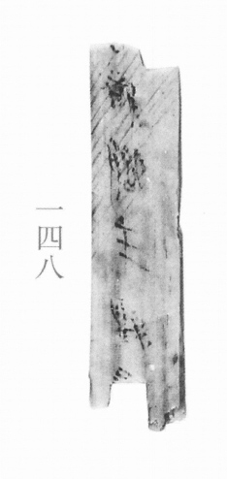
图1 里耶秦简 8-148 实物照片。出处：秦簡字形庫（www.kaom.net）《里耶1》图版。
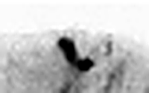 □ 《说文解字》未收此字。
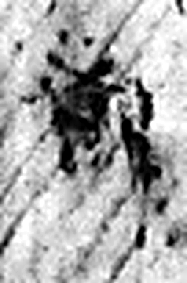 都 有先君之舊宗廟曰都。从邑者聲。周禮：距國五百里爲都。（《说文解字》卷六·邑部）
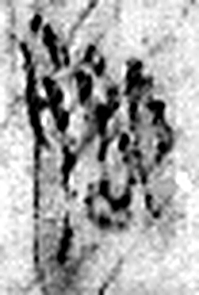 鄉 《说文解字》未收此字。
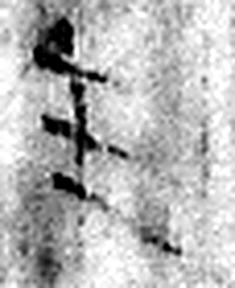 主 鐙中火主也。从纹，象形。从丶，丶亦聲。（《说文解字》卷五·丶部）
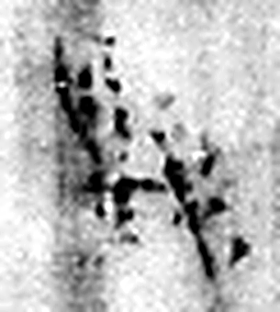 □ 《说文解字》未收此字。
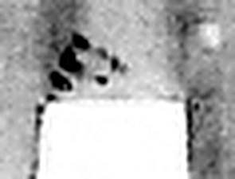 □ 《说文解字》未收此字。
图2 8-148 逐字字形与本义（共 6 字，按原简文字序）。字形出处：秦簡字形庫（www.kaom.net）《里耶1》；本义出处：《说文解字》大徐本。

释文
〼□都乡主□□〼8-148

文字

书法
字迹残损，仅中部数字尚可辨，笔画细瘦（据图1）。

简牍形制
窄长残简，下端残缺，简面有一道斜向裂纹（据图1）。

书写方式
单行竖写，字距较疏（据图1）。

美育价值
残简中『都乡主』三字尚可辨认，是乡一级官府与县廷往来文书的痕迹（据图1、据释文）。

